

ПЛАН ЗАСТРОЙКИ
по компетенции «Транспортная безопасность воздушного транспорта»
Финал чемпионата по профессиональному мастерству «Профессионалы» 2026 в г. Санкт-Петербург
Санкт-Петербург
(субъект РФ)

2026 г.
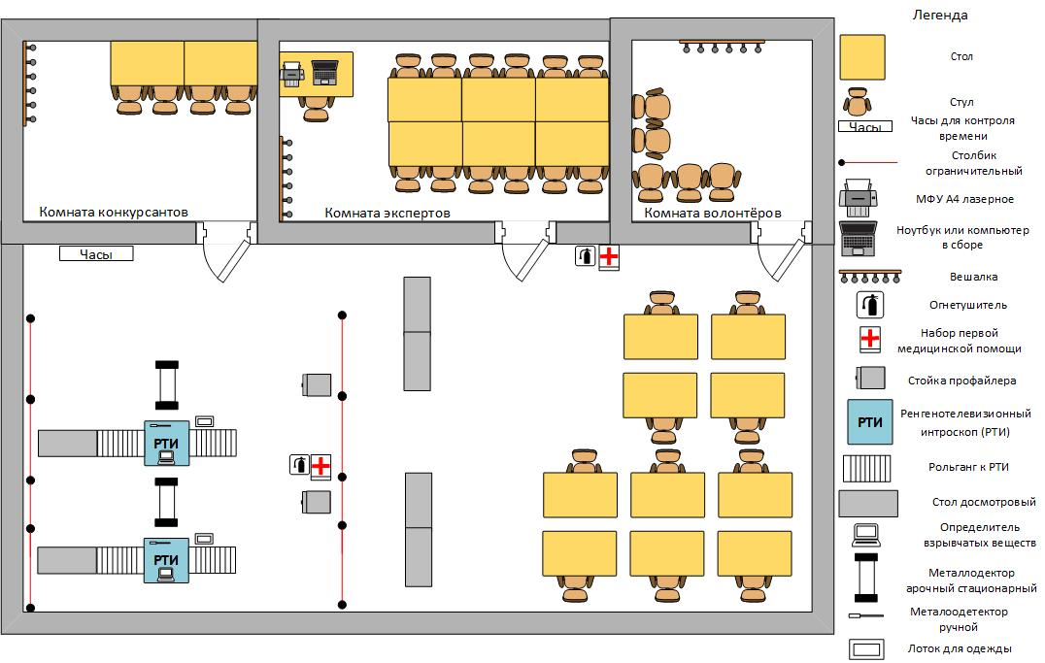
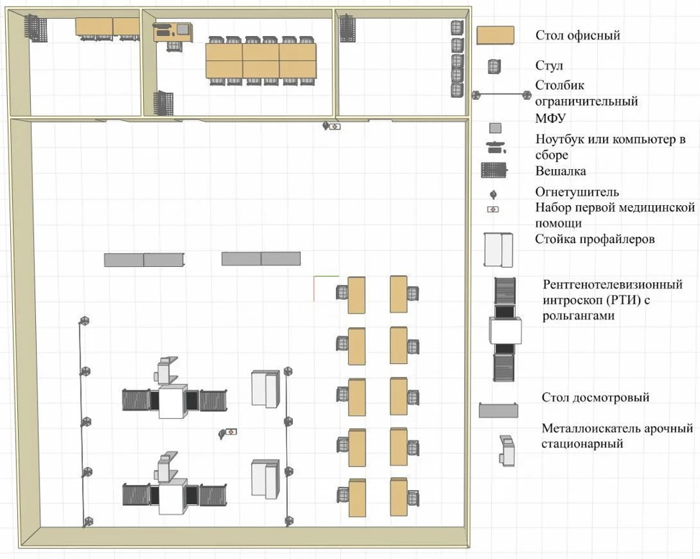

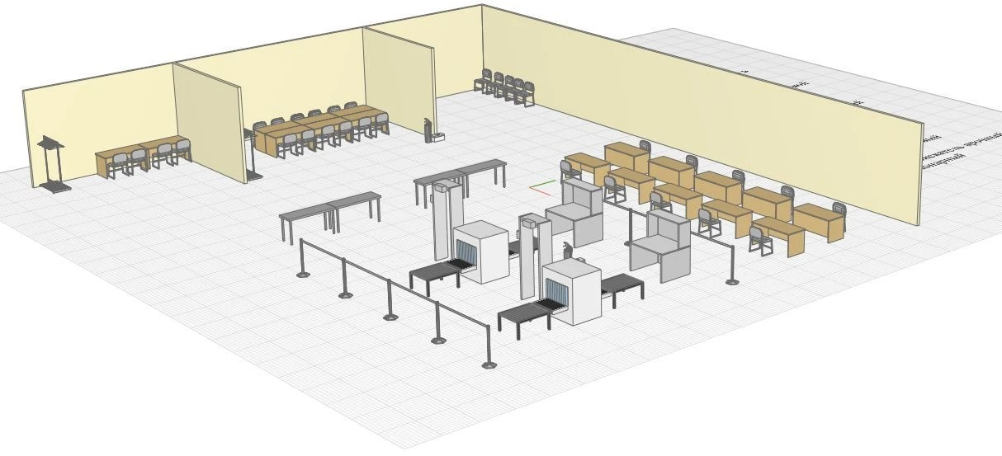

Актуальный план застройки для проведения чемпионата вычерчивается в соответствии с принятыми в компетенции условными обозначениями с применением компьютерных программ и с учетом наименований инфраструктурного листа.
План застройки может иметь иную планировку, утвержденную главным экспертом площадки.
При составлении плана застройки, необходимо учитывать требования нормативно-правовых актов в области аэропортовой деятельности и инструкции по охране труда. При выполнении конкурсного задания по проведению досмотра, дополнительного досмотра и повторного досмотра площадь рабочего места должна быть не менее 26м².
Комната участников, комната экспертов, главного эксперта могут находиться в другом помещении, за пределами конкурсной площадки в шаговой доступности. Зона работы главного эксперта может размещаться как в отдельном помещении, так и в комнате экспертов.

Приложение N 7. Перечень основных показателей для определения пропускной способности технологических процессов Приказа Минтранса РФ от 24 февраля 2011 г. N 63 "Об утверждении Методики расчета технической возможности аэропортов и Порядка применения Методики расчета технической возможности аэропортов"

